DataStructureHW1

2013011372박병욱

1. Assignment

주어진 구조체 형식을 이용하여 파일입출력 포인터를 구현한다.

커맨드라인 argument로 지정된 ‘input.txt’파일과 따로 output파일을 지정하는 것을 구현한다.

Input파일 첫 줄에서는 학생의 수를 입력받는다.

두번째 줄 이상에서는 학생의 이름과, 문학,수학,과학의 성적을 입력받는다.

그리고 가독성이 떨어지지 않도록 ouput파일에 평균과 함께 정리해서 출력한다.

1. Result

커맨드라인 입력

C:\Users\hp\Pictures\20170317_074611.jpg

/input.txt

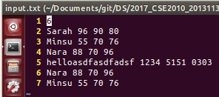

/output.txt

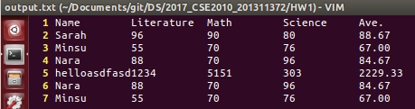

1. 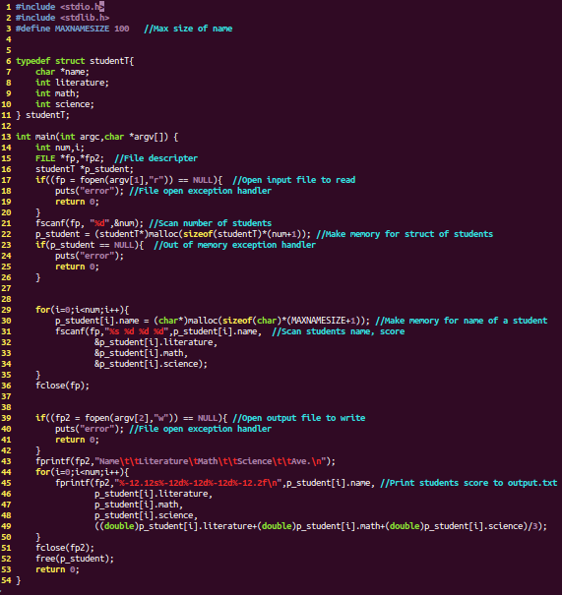소스코드
2. 소스코드 설명

먼저 학생이름입력의 최대값을 100으로 정하였다.

그리고 지정된 구조체를 정의하였다.

첫 줄 입력을 받을 int num을 정의하였고, iterator로 i를 정의하였다.

파일디스크립터 포인터 fp,fp2를 정하였다.

studentT구조체의 포인터로 p\_student포인터를 정의하였고, 이는 num을 입력받은 후, **malloc을** 이용해 **sizeof(studentT)\*(num+1)**만큼 메모리를 할당해 주어, studuntT의 배열을 가르키도록 하였다. 그후 예외처리도 하였다.

**fopen**을 이용해 argv[1]인 input.txt파일을 "r"로 읽고, ouput.txt를 "w"로 열었다.

첫 줄 입력은 num변수에 넣었고,

그 다음 줄 부터는 for문을 이용해, studentT.name에 메모리를 할당하고, **fscanf**로 입력을 받고, p\_student가 가리키는 배열에 저장하였다.

그후 fclose()로 파일을 닫았다.

출력은 **fprintf를** 이용하였고, 첫 줄은 지정된 tab사이즈 만큼 띄어주었으며,

그 다음 줄 p\_student가 가리키는 배열로부터 값을 읽어와 각 구조체변수마다 12칸을 할당하여 output파일에 출력하였다.

그 후 fclose로 파일을 닫고, p\_student의 메모리를 해제하였다.